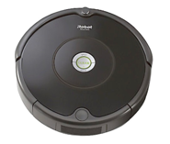
PROGRAMMATION ROBOTIQUE
ROBOT ASPIRATEUR

Algorithme :
Situation : ______________________________________

________________________________________________

________________________________________________.

Problématique : __________________________________

_________________________________________________

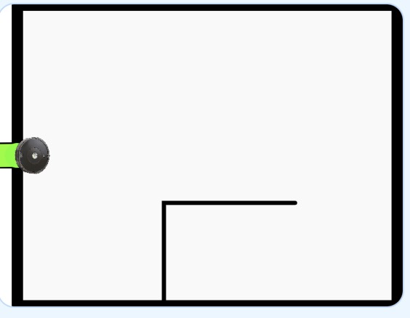

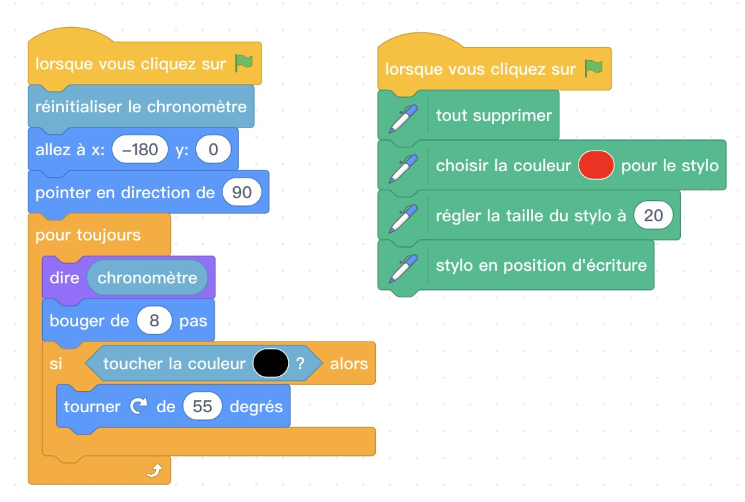

Début

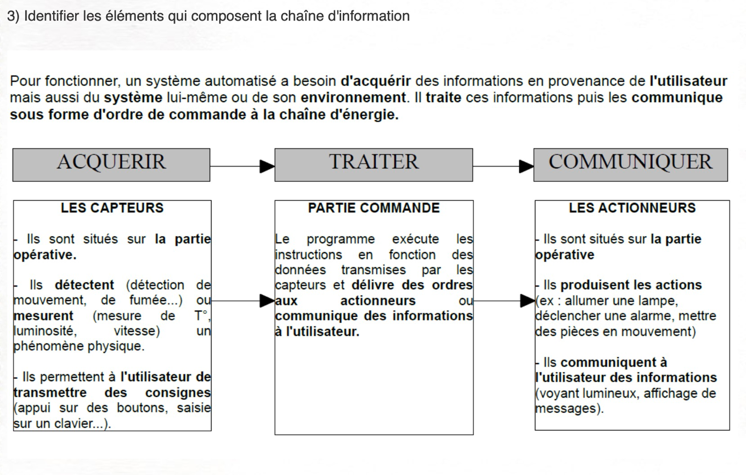
Oui
Non
Tourner
Toucher obstacle ?
Avancer

